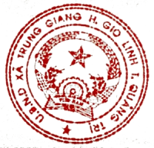**LỊCH CÔNG TÁC CỦA UBND XÃ TRUNG GIANG**

**(Tuần từ ngày 05 đến ngày 09/12/2022)**

|  |  |  |
| --- | --- | --- |
| **Ngày** | **Buổi** | **Nội dung** |
| **Thứ Hai**  (05/12) | *Cả ngày* | Toàn thể cơ quan học Nghị quyết |
| **Thứ Ba**  (06/12) | *Cả ngày* | Toàn thể cơ quan học Nghị quyết |
| **Thứ Tư**  (07/12) | *Sáng* | Trực bình thường |
| *Chiều* | Đ/c Chủ tịch UBND họp tại huyện |
| **Thứ Năm**  (08/12) | *Cả ngày* | Trực bình thường |
| **Thứ Sáu**  (09/12) | *Sáng* | Trực bình thường |
| *Chiều* | Hội Nghị QP-AN năm 2022 |